[该14.3分期刊的文章被撤回，主要原因是文章内及不同文章间涉嫌图像的重复使用](https://mp.weixin.qq.com/s?__biz=MzIwNzc3MzU3NQ==&mid=2247484425&idx=1&sn=6c1603e5dc81326d3a7ce386c21fe03a)

[诚信探索](javascript:void(0);)2025-04-13 19:49:37上海

肝素是一种常用的抗凝剂，已被发现可以改善心肺复苏(CPR)后脑缺血再灌注损伤(CIR-CA)。本研究旨在探讨多效蛋白(PTN)/syndecan-3通路在肝素治疗CIR-CA中的作用。

2023 年 3 月 22 日，美国南加州大学的Chia-Lin Chen等人在***Advanced science***杂志在线发表题为**“Profiling of Circulating Tumor Cells for Screening of Selective Inhibitors of Tumor-Initiating Stem-Like Cells”**的研究论文**，该研究结果表明，以生物标志物为指导的 HCC 患者分层和 TIC 靶向治疗应该能够根除 TIC，从而延长 HCC 患者的生存期。**

但是，在2025 年 4 月 11 日，该文章被撤回，**主要原因是文章内及不同文章间涉嫌图像的重复使用。**

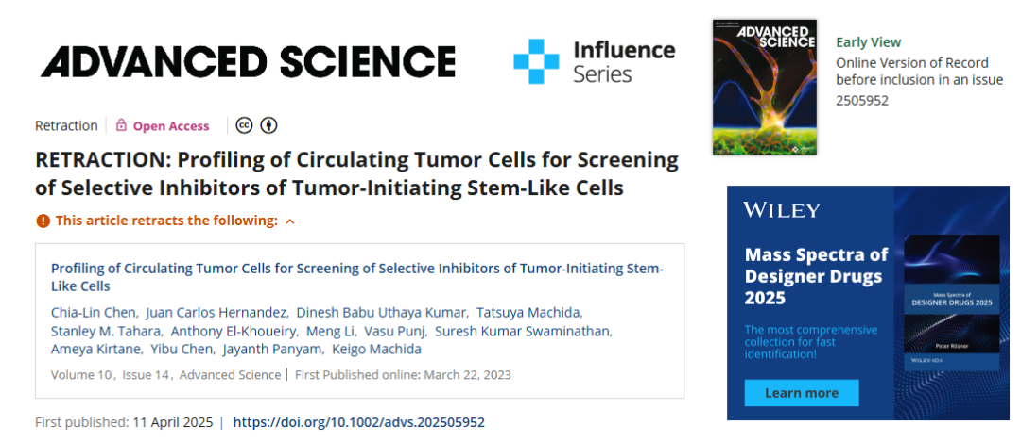

上述文章于2023年3月22日在线发表于Wiley在线图书馆（wileyonlinelibrary.com），经作者、期刊主编Kirsten Severing和Wiley-VCH GmbH三方协商一致，现已撤稿。撤稿是由于图5B中的AKT1条带与图5D中的β肌动蛋白条带存在重复。本文图5I、K中的β肌动蛋白条带也存在重复。此外，图3I、K和5I中的元素已由部分同一作者在其他文章中发表；在某些情况下，重复的元素被用来代表不同的科学背景。

作者提供了解释和一些数据，但编辑们认为这并不令人满意。由于重复的程度和性质，编辑们认为结果和结论受到了严重损害。

**参考消息：**

https://advanced.onlinelibrary.wiley.com/doi/10.1002/advs.202505952